BAB VII
UJI COBA PERFORMA

Bab ketujuh ini akan membahas tentang hasil pengujian sistem Kill Bots. Ada beberapa scenario dalam pengujian sistem Kill Bots ini. Dalam pengujiannya, Kill Bots akan dibandingkan dengan server yang mempunyai konfigurasi standar di mana tidak ada tambahan modul apa pun di dalamnya, hanya modul-modul yang memang sudah ada dalam pengaturan standar tersebut yang akan dimuat. Kemudian pengujian Kill Bots akan dibandingkan dengan modul yang cukup terkenal dalam lingkungan modul tambahan dalam Apache web server yang mana kegunaannya hampir sama seperti Kill Bots, yaitu menangani serangan Distributed Denial of Service yang serangannya berupa request berskala besar datang untuk mengakses server secara bersamaan.

7.1 JMeter
JMeter adalah aplikasi yang merupakan hasil dari projek Apache. Kegunaannya sebagai alat load testing untuk menganalisa dan menghitung performa dari beberapa macam service. Fokus dari Apache JMeter ini adalah ke arah aplikasi web.

Gambar 7.1
Apache JMeter

Beberapa macam tes yang dapat dilakukan oleh Apache JMeter adalah JDBC (Java DataBase Connection), FTP (File Transfer Protocol), LDAP (Ligthweight Directory Access), webservice, JMS (Java Message Service), HTTP (Hyper-Text Transfer Protocol), TCP (Transmission Control Protocol), dan proses sistem operasi yang bersifat native. Selain mempunyai kegunaan sebagai alat untuk memberikan tes performa, Apache JMeter juga dapat digunakan sebagai alat untuk melihat performa sebuah server, nama lain dari proses ini adalah monitoring. Aplikasi ini dapat dipakai bersamaan untuk mengirimkan parameter-parameter yang diinginkan atau yang sering disebut dengan variable parameterization, melakukan validasi respon atau assertions, dapat menerima cookie yang dikirmkan dari server pada setiap thread yang dibuatnya, melakukan konfigurasi variabel-variabel yang akan dikirimkan, dan juga mempunyai laporan yang beraneka ragam.
JMeter juga dapat menerima plug-in yang dibuat untuk aplikasi tersebut. Pengembangan plug-in dari JMeter ini dapat dilakukan oleh siapa pun yang ingin mengembangkannya. Fitur-fitur yang mempunyai kegunaan yang tidak standar, dapat dipastikan fitur tersebut diimplementasikan bersamaan dengan dimuatnya sebuah plug-in. Berbecara tentang pengembangan aplikasi JMeter, Jakarta adalah tempat pengembangan dari aplikasi ini. Huruf J pada nama JMeter adalah berdasarkan huruf J yang ada dalam kata Jakarta. Jakarta adalah sebuah kota yang mempunyai gelar ibu kota dari Indonesia. Jika kedua kata tersebut digabungkan, maka JMeter adalah singkatan dari dua buah kata yaitu Jakarta Meter.
Dalam uji coba perbandingan performa tugas akhir ini akan digunakan laporan yang berjenis tabel. Data yang ditujukkan secara visual oleh laporan ini adalah berupa nomor sample, kapan request mulai dikirmkan, nama thread, label dari thread, sample time dalam millisecond, status, Bytes, dan latency.
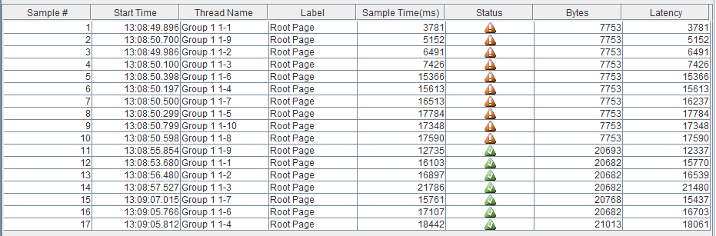
Gambar 7.2
Laporan Jenis Tabel Pada JMeter

Gambar 7.2 menunjukkan visualisasi dari laporan berjenis tabel. Sample time adalah waktu yang dibutuhkan sebelum request dikirimkan sampai dengan JMeter menerima respon terakhir dari server. Dalam bagian ini, JMeter tidak menghitung waktu untuk proses rendering pada web browser atau proses memuat aplikasi client, yaitu javascript. Status pada JMeter mempunyai dua buah nilai, jika hijau maka kode status yang dikirimkan dari server adalah kode status 200, selain kode tersebut, maka akan ditujukkannya tanda merah dengan simbol perintah ditengahnya. Masuk pada bagian Bytes, laporan tersebut menunjukkan berapa besar konten yang dikirmkan dari server sesuai dengan request diterima. Pada poin terakhir, yaitu latency. Poin latency ini mempunyai kemiripan pada sample time. Jika sample time menghitung dari sebelum request dikirimkan sampai dengan respon terakhir dari server diterima, pada poin latency ini, perhitungan awalnya sama seperti sample time, yaitu memulai perhitungan sebelum request dikirimkan, tetapi berbeda pada proses akhirnya. Proses akhir dari perhitungan latency ini adalah ketika JMeter menerima respon pertama. Menurut pengembangnya, perhitungan JMeter dengan perhitungan oalh aplikasi yang cukup terkenal seperti Wireshark mempunyai perbedaan yang tipis, karena perbedaan yang tipis tersebut, perhitungan JMeter ini menjadi poin yang dapat dijadikan acuan dalam membuat laporan performa dari server.

1374740891161,12,HTTP Request,200,OK,Group 1 1-1,text,true,5982,4

Laporan dari JMeter ini dapat didapatkan dalam bentuk file teks, di mana di dalamnya mempunyai data yang sama seperti laporan yang terlihat pada gambar di atas. Baris kode di atas adalah contoh dari laporan dalam bentuk teks untuk sebuah request. Dalam laporan dalam bentuk teks, ada beberapa poin yang tidak ada dalam laporan pada gambar di atas, yaitu jenis request yang dikirimkan, kode status dan status yang didapat dari respon server atas request yang dikirimkan. Kode status dalam laporan tersebut adalah kode respon html yang dikirimkan dari server, contoh dari kode status tersebut adalal 200, 404, 403, dan lain-lain. Sedangkan untuk poin status adalah keterangan dari kode status yang telah diterima. Dengan demikian untuk mendapatkan nilai-nilai yang dibutuhkan untuk membuat laporan performa dari server yang sedang diuji coba, data dari laporan dalam bentuk file teks tersebut harus dipotong-potong sedemikian rupa agar mendapatkan data yang lebih mudah untuk dibaca dan dikelompokkan.
Apache JMeter ini digunakan karena mempunyai fitur yang mana dapat membuat sebuah komputer membuat lebih dari satu buah thread untuk melakukan request kepada server, sehingga dengan menggunakan banyak komputer, kondisi serangan DDoS Flash Crowd pun dapat dicapai dengan mengerahkan jumlah thread per komputernya agar lebih besar.

7.2 Uji Coba Perbadingan Performa
Bagian ini akan membahas dan memperlihatkan hasil dari uji coba performa dari server. Terdapat tiga buah kondisi pengujian dalam uji coba performa ini. Kondisi pertama server dengan default module, yang dimaksud dengan default module adalah tidak adanya penambahan modul lainnya pada server tersebut, server akan memuat modul-modul standar dari server itu sendiri. Kondisi kedua adalah kondisi di mana server akan diberi modul tambahan sebagai penganangan serangan DDoS, modul tambahan yang dipakai adalah mod_evasive. Terakhir adalah kondisi di mana server akan diberi modul yang telah diimplementasikan sistem Kill Bots di dalamnya. Terdapat empat skenario yang akan dilakukan terhadap ketiga kondisi tersebut. Setiap scenario akan dilakukan, server akan dijalankan ulang agar mendapat performa yang sama setiap skenarionya. Dalam pengujian ini, hasil kembalian yang akan diperhitungkan adalah respond time dari server ketika sebuah request masuk ketika gelombang serangan sedang dilancarkan kepada server.

7.2.1 Skenario 1
Dalam skenario pengujian performa server ini akan digunakannya sepuluh unit komputer sebagai agent atau worker aktif di mana kesepuluh komputer ini akan melakukan request terus menerus kepada server dengan parameter jumlah thread per komputer dan berapa kali komputer-komputer tersebut melakukan request per threadnya sesuai dengan skenario yang akan dijalankan. Pada skenario pertama ini, parameter-parameter yang akan disiapkan adalah sebagai berikut,
- Jumlah komputer: 10
- Thread per komputer: 20
- Request per thread: 10
- Total request: 2000
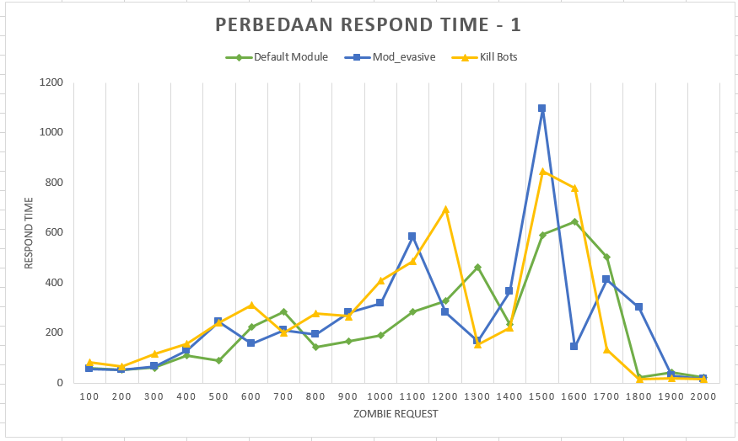
Gambar 7.3
Hasil Uji Coba Skenario 1

Pada gambar 7.3 dapat dilihat hasil pengujian performa dengan menggunakan skenario pertama. Pengujian dengan menggunakan skenario pertama ini tidaklah mendapatkan hasil yang memperlihatkan bahwa antara default module, mod_evasive, dan kill bots mempunyai perbedaan yang besar. Skenario pertama dirancang agar request yang dilancarkan bersifat lingkungan server yang normal. Meski hasil pengujian performa dari Kill Bots terlihat mempunyai respond time yang lebih tinggi dari default module, tetapi jarak perbedaan tersebut tidaklah tinggi dan cukup mendekati respond time dari default module. Begitu juga dengan server yang diberikan modul mod_evasive sebagai modul tambahan.
Berdasarkan data parameter yang diberikan, dengan delay per request yang dikirimkan adalah sebesar satu detik, maka akan didapatkan data rate request per dtiknya adalah 200 request. Kill Bots memiliki respond time yang lebih tinggi karena adanya proses autentikasi yang berjalan di dalamnya, sehingga menaikan waktu yang diperlukan untuk mengembalikan respon dari request yang diterima.

7.2.2 Skenario 2
Setelah melakukan pengujian berdasarkan lingkugan server yang cukup normal, kemudian pengujian berlanjut dengan menambahkan angka pada parameter request per threadnya. Dengan penambahan angka pada parameter request per thread ini, diharapkan adanya hasil yang cukup terlihat dari perbandingan ketiga kondisi tersebut. Berikut rincian dari parameter-parameter yang diberikan pada skenarion kedua,
- Jumlah komputer: 10
- Thread per komputer: 20
- Request per thread: 150
- Total request: 30000
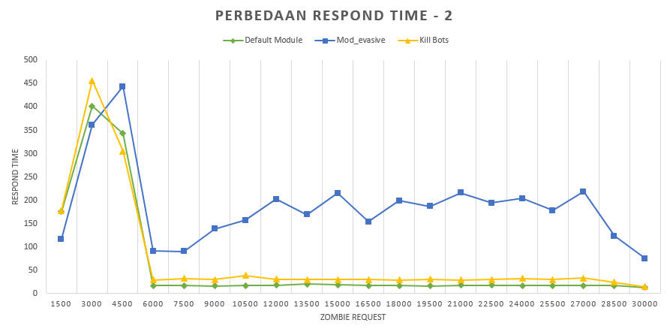
Gambar 7.4
Hasil Uji Coba Skenario 2

Hasil yang cukup menakjubkan terlihat pada gambar 7.4 yang telah disajikan. Harapan untuk mendapatkan hasil yang memperlihatkan perbedaan dari ketiga kondisi ini pun sedikit tercapai. Hasil skenario kedua ini memperlihatkan bahwa dalam rate request yang sama seperti skenario pertama, tetapi dengan total request yang berbeda, mempunyai dampak yang cukup terlihat pada kondisi server diberi modul tambahan berupa mod_evasive. Dalam skenario ini tampak sangat jelas mod_evasive memberikan respond time yang sangat jauh berbeda dengan kondisi default module. Berbeda dengan kondisi di mana server diberi modul tambahan berupa implementasi dari Kill Bots. Sistem Kill Bots dapat menjaga jarak performanya dengan server yang tidak diberikan modul tambahan apa pun. Seperti yang sebelumnya telah dijelaskan, alasan mengapa Kill Bots mempunyai respond time di atas default module adalah adanya tambahan proses transisi status pada server di mana proses yang berlangsung adalah pengambilan data load server saat itu juga. Perbedaan sekecil itu tidaklah terasa, karena perbedaannya tidak lebih dari 50 milisecond, dengan demikian, performa dari Kill Bots dapat dikatakan sama dengan performa server tanpa adanya modul tambahan pada rate request 200 request per detik. Berdasarkan hasil pengujian performa diantara ketiga kondisi tersebut, dan dengan perbedaan yang sangat terlihat, kra-kira hampir 100milisecond, mod_evasive telah mulai mengundurkan posisinya dari kedua kondisi yang masih bersaing antar satu sama lain.

7.2.3 Skenario 3
Pada skenario ketiga ini ada sedikit perbedaan dari dua skenario sebelumnya, di mana dua skenario sebelumnya memainkan angka request per threadnya, dalam skenario ketiga ini, parameter yang akan dimainkan adalah thread per komputernya. Pada sebelumnya, dengan perbedaan request per threadnya, rate request dari skenarionya tidak berubah sama sekali. Berbeda dengan skenario ini, dengan angka yang diubah adalah thread per computernya dan request per threadnya dikurangi sehingga menjadi cukup kecil. Dengan demikian diharapkan dengan berbedanya rate request yang diberikan, hasil yang didapat pun akan beragam, sehingga dapat memberikan pengetahuan tentang keunggulan dari sistem Kill Bots. Berikut adalah rincian parameter yang diberikan pada skenario ketiga ini,
- Jumlah komputer: 10
- Thread per komputer: 100
- Request per thread: 2
- Total request: 2000
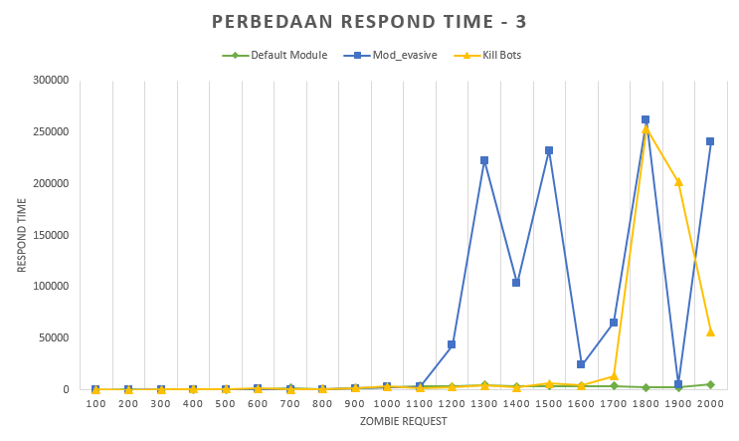
Gambar 7.5
Hasil Uji Coba Skenario 3

Hasil uji coba dengan skenario ketia ini memberikan kejutan yang cukup besar. Dapat dilihat pada gambar 7.5, kondisi default module berlenggang dengan sangat mudahnya dengan nilai respond time dari uji coba performanya hampir mendekati nilai nol dibadingkan dengan dengan kondisi-kondisi yang lain. Pada awal skenario sampai dengan angka 1700 request, Kill Bots masih dapat mengikuti performa dari default module. Kejadian yang cukup mengherankan terjadi pada angka lebih dari 1700 request. Tiba-tiba performa dari Kill Bots melambung tinggi sampai dengan angka 250000. Untuk kondisi mod_evasive mulai terlihat kekurangannya pada angka awal, yaitu angka 1100 request.
Dengan hasil pada skenario ketiga ini, mod_evasive menurunkan kualitasnya sebagai modul penanganan serangan DDoS untuk Apache web server. Sampai dengan akhir pengerjaan tugas akhir ini, belum diketahuinya penyebab tentang melambungnya respond time pada saat di mana akhir skenario tercapai. Dengan hasil yang terlihat pada skenario ketiga ini, dapat dinilai bahwa Kill Bots mempunyai kualitas yang sedikit dibawah ddefault modul pada skenario dengan rate request 1000 request per detik.

7.2.4 Skenario 4
Skenario keempat ini adalah skenario yang diambil dengan menggunakan pergantian thread per komputernya. Dengan mengganti thread per komputer, maka rate requestnya pun akan berbeda. Berbeda dengan skenario pertama dan skenario yang kedua, di mana perbedaan keduanya hanya pada berapa kali thread itu mengakses server bukan perbedaan berdasarkan rate request.
Dalam skenario keempat ini, rate request yang akan diujikan mempunyai perbedaan yang sangat jauh bila dibandingkan denan skenario sebelumnya, yaitu skenario ketiga. Perbadingannya hampir 15 kali lebih tinggi dari pada rate request dari skenario ketiga. Jika sebelumnya rate requestnya bernilai 1000 request per detik, pada skenario keempat ini akan dinaikkan nilai rate requestnya sampai dengan angka 15000 request per detik.
Pada skenario keempat ini parameter yang digunakan akan dirancang berdasarkan lingkungan dari serangan DDoS Flash Corwd. Serangan Flash Crowd sendiri memberikan kondisi lingkungan yang sangat berat kepada server sehingga server diharapkan dapat memberikan hasil server tidak berkutik atau tidak merespon request yang masuk dari mana pun dan isi request apa pun. Dengan jumlah rate request per detiknya yang mempunyai nilai yang sangat tinggi, karena sangat tingginya rate request yang dilakukan, server akan menemui keadaan di mana server tidak dapat merespon request apa pun.
Ketika kondisi server tidak dapat merespon apa pun, data yang diambil seketika itu juga dihentikan, sehingga dapat dipetakan perbandingan antar kondisi yang diuji performanya. Berikut adalah rincian parameter yang digunakan dalam skenario keempat ini,
- Jumlah komputer: 10
- Thread per komputer: 1500
- Request per thread: 2
- Total request: 30000
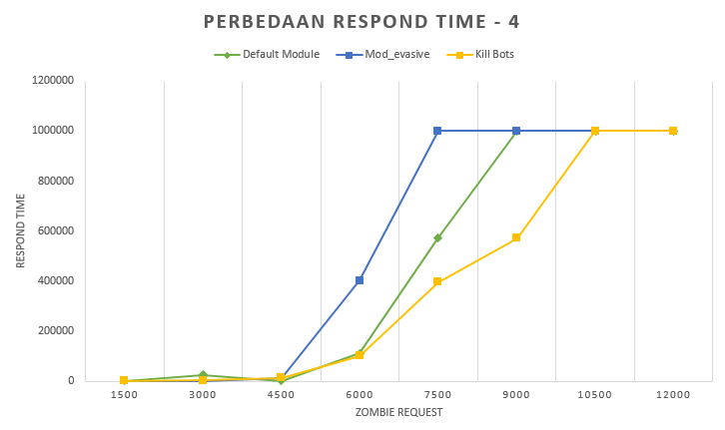
Gambar 7.6
Hasil Uji Coba Skenario 4

Hasil uji coba skenario keempat yang harusnya mempunyai data sampai dengan 30000 request dipotong sampai dengan nilai 12000, karena pada angka lebih dari 12000 server telah menunjukkan bahwa server tidak dapat diakses atau server sedang tidak dapat merespon request-request yang masuk. Pada sebelumnya, server yang diberikan modul dengan sistem Kill Bots di dalamnya menunjukan performa yang kurang dari default modul, pada skenario keempat ini Kill Bots mulai menunjukkan keunggulannya. Nilai 100000 pada bagian respond time menunjukan bahwa server tidak dapat diakses.
Kondisi pertama yang menunjukan server tidak dapat merespon request adalah mod_evasive pada nilai request 7500, dilanjutkan dengan default module pada angka 9000 request, dan yang terakhir adalah Kill Bots pada angka 10500 request. Pada gambar 7.6 juga dapat dilihat bahwa kenaikan respond time dari Kill Bots tidak secara langsung menanjak ke angka 100000, tetapi bertahap sehingga lebih banyak request yang dapat dilayani sebelum server sampai pada batasnya, sehingga tidak dapat merespon request-request yang masuk. Pada rate request yang sangat tinggi ini, Kill Bots menunjukkan kemampuannya dalam menangani serangan DDoS Flash Crowd.

http://jmeter.apache.org/usermanual/glossary.html#Latency

